МИНИСТЕРСТВО НАУКИ И ВЫСШЕГО ОБРАЗОВАНИЯ   
РОССИЙСКОЙ ФЕДЕРАЦИИ

Федеральное государственное бюджетное образовательное учреждение

высшего образования

«Российский государственный университет им. А.Н. Косыгина   
(Технологии. Дизайн. Искусство)»

Кафедра автоматизированных систем обработки информации и управления

Отчет по лабораторной работе № 4

по дисциплине «Программирование»

Тема: «Конечные суммы»

Выполнил: Сидоров Д.С, группа ИТИВ-223

Проверила: к.т.н., доц. Самойлова Е. А.

Москва, 2024г

**Задание:**

Написать программу для вычисления конечной суммы с помощью рекуррентной формулы с заданной точностью. Вывести экран полученное значение суммы, значение функции, разницу между этими значения и шаг, на котором завершились вычисления.

Индивидуальное задание представлено на рис. 1.



Рис. 1. Индивидуальное задание

**Рекуррентная формула:**

**Код программы:**

*import java.util.Scanner;  
  
public class Lab4 {  
 public static void main(String[] args) {  
 Scanner sc = new Scanner(System.in);  
 System.out.print("Введите E: ");  
 double E = sc.nextDouble();  
 System.out.print("Введите X: ");  
 double x = sc.nextDouble();  
 sc.close();  
 double sqx = Math.pow(x, 0.5);  
 double fx = (x + 1 - sqx) * Math.exp(sqx) - (x + 1 + sqx) * Math.exp(-sqx);  
 int k = 1;  
 double R = x / 6;  
 double S = R * k * k * Math.sqrt(x) * 8;  
 do {  
 k++;  
 R = R * x / (2 * k + 1) / (2 * k);  
 S += R * k * k * Math.sqrt(x) * 8;  
 } while (Math.abs(R / S) > E && k < 1000);  
  
 if (k == 1000) System.out.println("Не посчитано");  
 System.out.println("Сумма ряда: " + S);  
 System.out.println("Значение функции: " + fx);  
 System.out.printf("Разница: %.2f (%.3f%%)\n", Math.abs(S - fx), Math.abs(S - fx) / fx * 100);  
 System.out.println("Итерация цикла: " + k);  
 }  
}*

Функция представлена на рис. 2.



Рис. 2. Функция

Блок-схема представлена на рис. 3.

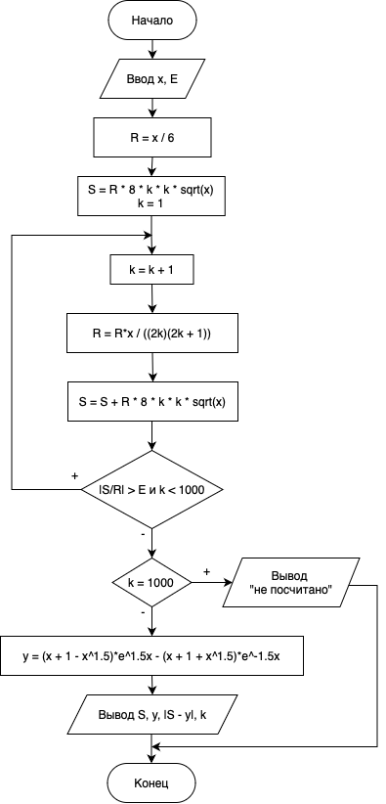

Рис. 3. Блок-схема программы

Ручной расчёт функции:

X = 16

Y = (16 + 1 - 4)*e^4 – (16 + 1 + 4)/e^4

Y = 13*e^4 – 21/e^4 ≈ 709.776 - 0.385

Y ≈ 709.391

Машинный расчёт (результат работы программы) представлен на рис. 4.

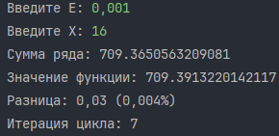

Рис. 4. Результат работы программы (машинный расчёт)